# 后台使用手册

# 登录系统

系统登录界面为：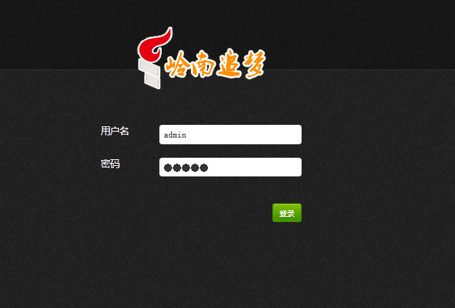

输入账号密码之后可以登录到系统后台的主界面，如下所示：

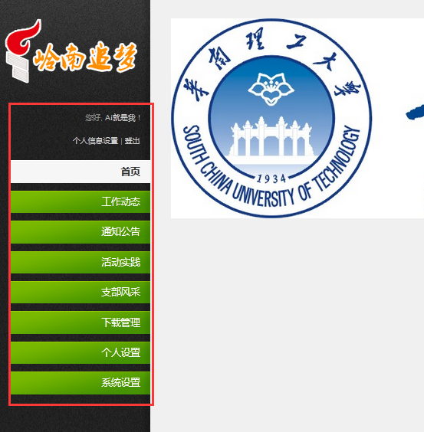

注一：左边一列为系统的功能区，点击可以进入对应的页面。

注二：不同权限的用户进入之后的菜单不同。

# 基本操作：

## 个人信息设置：

点击个人信息设置均可以进入个人信息设置界面：

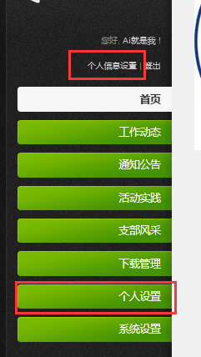

可以对于当前登录的账号的信息进行设置：

包括姓名、登录密码等：

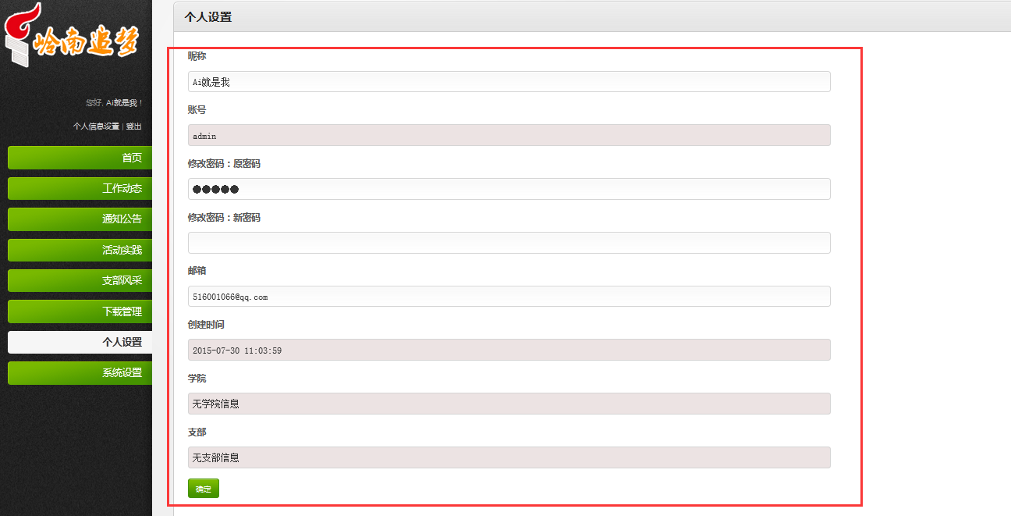

## 系统设置：

系统设置目前包括学院支部设置以及用户设置：

学院支部设置可以对系统当前存在的学院和支部进行管理，如下图所示：

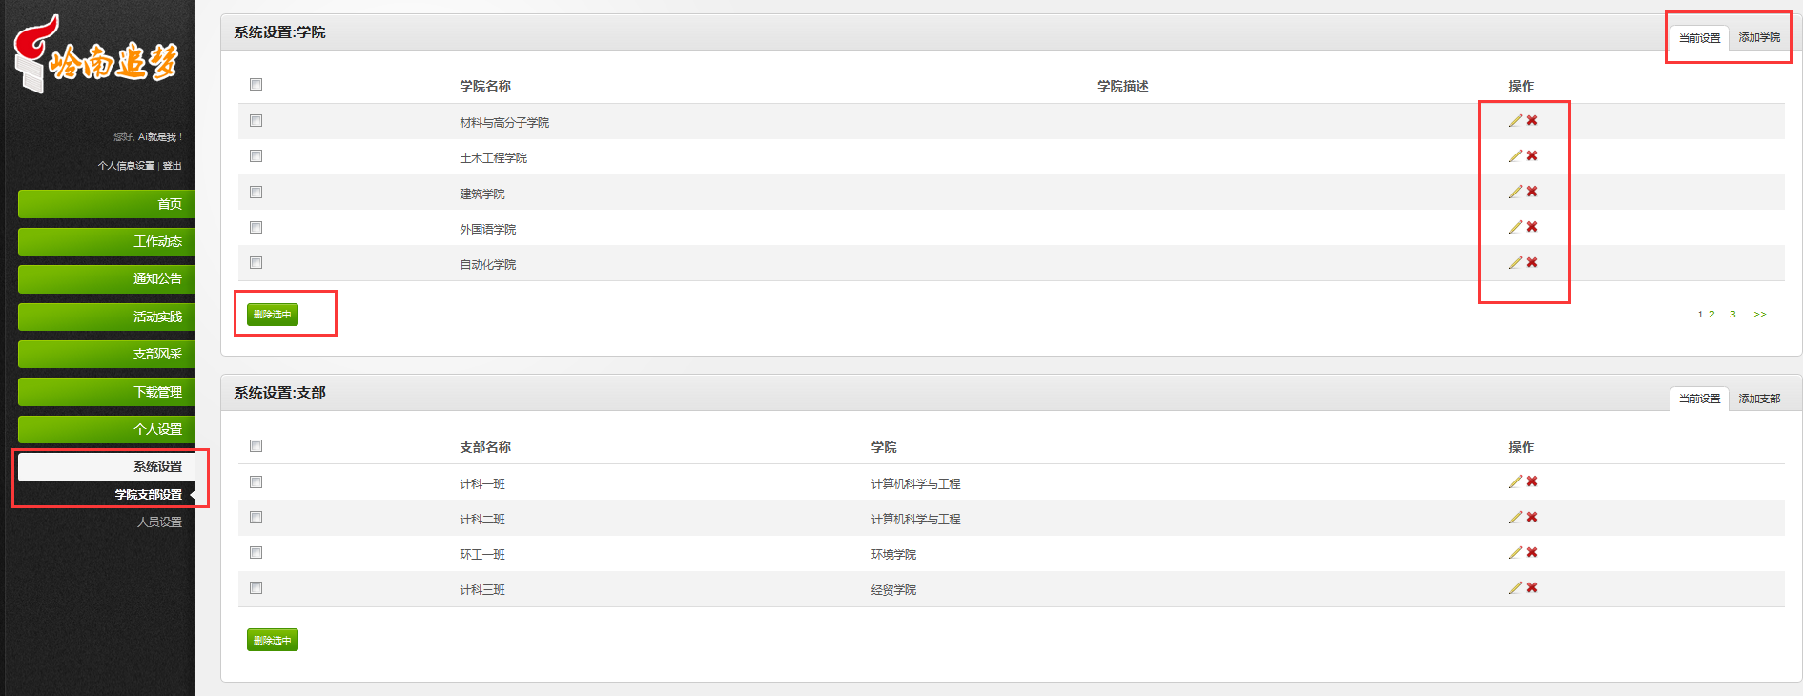注一：勾选选择框之后可以进行批量删除。

注二：操作内可以对单项进行删除和编辑。

注三：每个栏目的标签页“添加XX”可以进行条目的新增。

注四：新增完成后需要刷新当前页面才会显示。

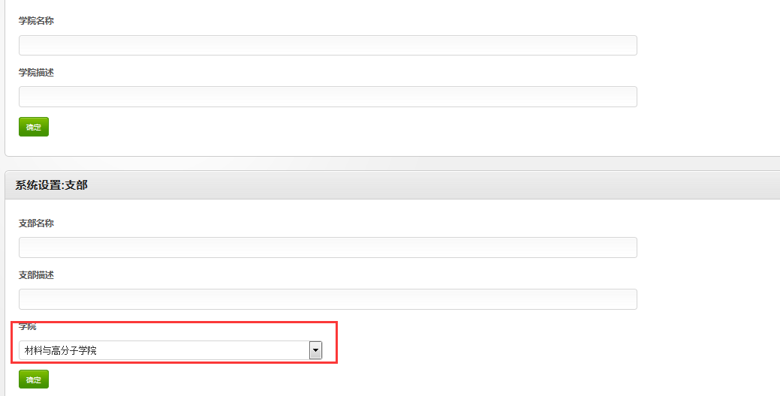

注一：添加时可以选择已经存在的学院。

# 工作动态：

点击工作动态可以进入工作动态的管理模块，基本操作（删除、编辑、新增等）相同：

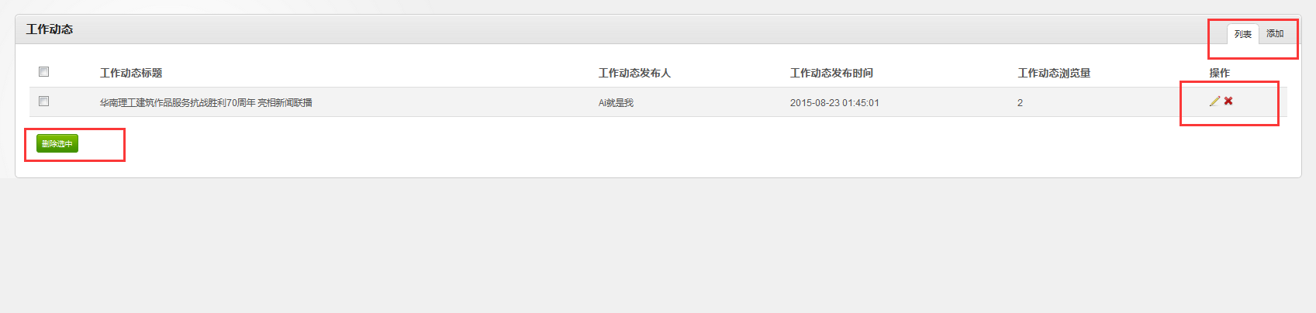

新增时，内容部分编辑如下：

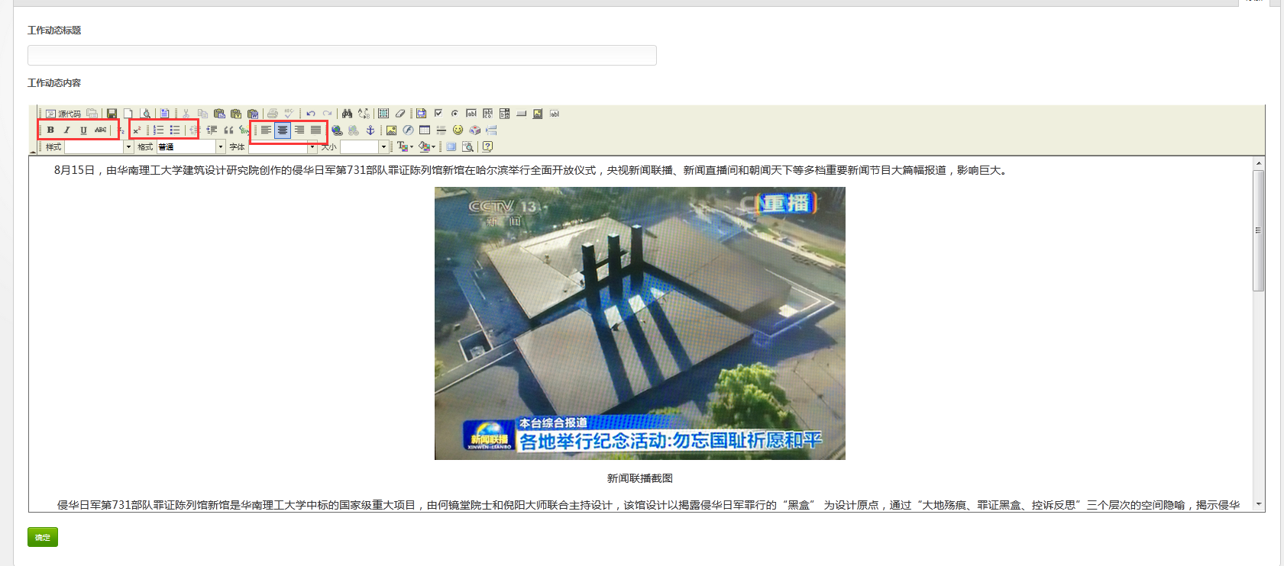

注一：可以使用上面的基本操作（字体设置、居中对齐、加粗、插入图片等等）。

注二：插入图片需要先点击：

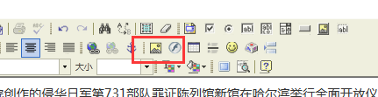

出现下图对话框，选择上传：

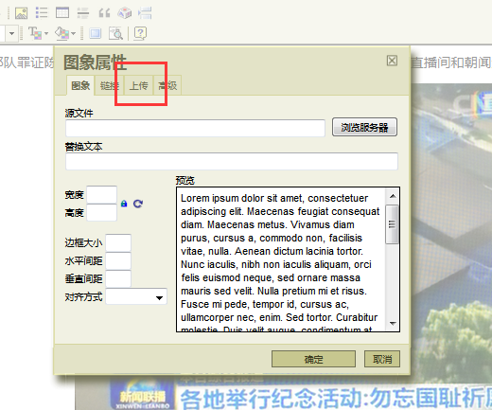

从本地选取需要上传的文件，并点击上传到服务器：

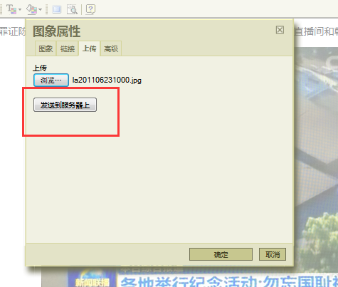

带成功之后可以编辑图片的大小等，然后点击确定插入：

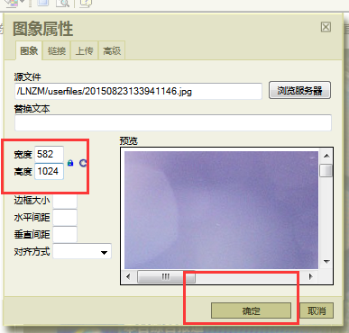

插入成功可以在内容区域看到。编辑完成之后直接保存即可。在编辑区域所看到的内容将会展示在网页上。

如：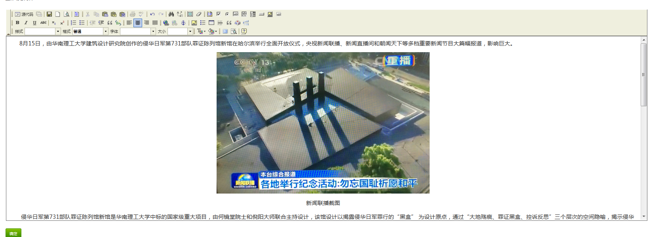

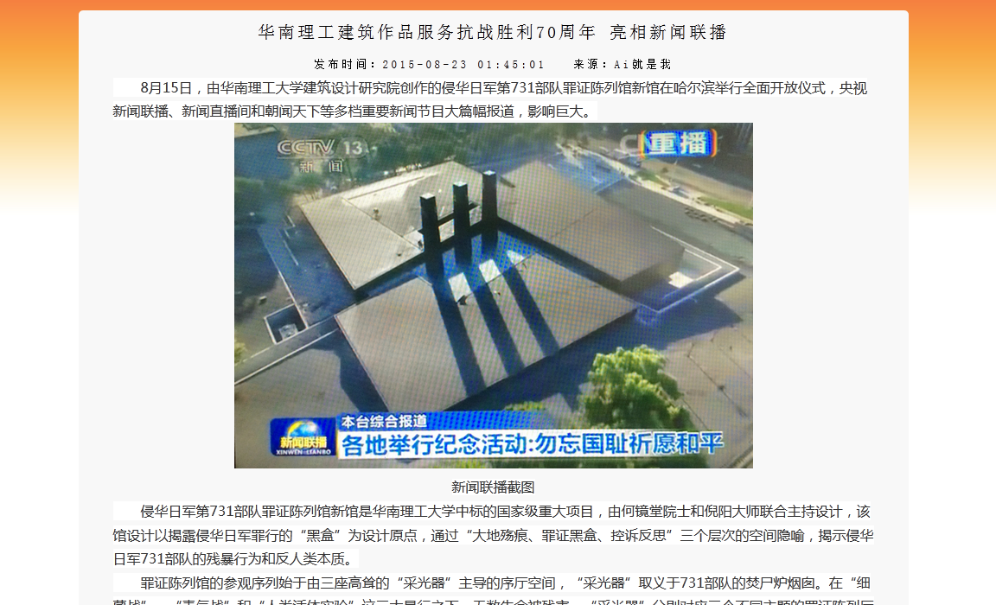

注一：标题部分会展示保存的标题。

## 通知公告

通知公告部分目前完成了组织部发布通知公告，下级学院发布，组织部审核的功能已经预留了接口：

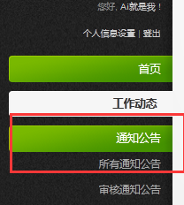

点击所有通知公告即可进入管理界面，操作与其他模块基本相同。

# 活动实践

通知公告部分目前完成了组织部发布活动实践模块，操作与其他模块基本相同。

# 支部风采

通知公告部分目前完成了组织部发布支部风采模块，操作与其他模块基本相同。

# 下载专区

基本操作与其他模块相同，添加之后可以再首页上的下载专区模块进行查看和下载。

后台：

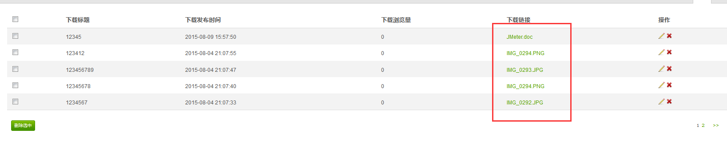

首页：

